UNIVERSITATEA DIN BUCURESTI

FACULTATEA DE MATEMATICA SI INFORMATICA

EAP

UNIVERSITATEA DIN BUCURESTI

FACULTATEA DE MATEMATICA SI INFORMATICA

APLICATIE PENTRU GESTIONAREA VANZARILOR UNUI MAGAZIN

Student,

Troian Stefan

Bucuresti, 2020

1. PREZENTAREA MODELULUI SI A REGULILOR ACESTUIA

Proiectul reprezinta un concept de aplicatie pentru gestionarea vanzarilor unui magazin prin interactiunea utilizatorului cu o interfata web. In functie de tipul de utilizator, administrator sau vanzator, aplicatia manipuleaza baza de date realizata in MySQL prin intermediul codului realizat in Java. Baza de date contine 6 tabele: Magazin, Administrator, Vanzator, Produs, Produs_magazin si Vanzare, iar in functie de utilizator exista anumite actiuni posibile. Prin urmare ca si administatorp putem realiza urmatoarele actiuni:

* + Logare
  + Creare cont
  + Adaugare produse
  + Setarea stocului unui produs
  + Numarul de produse vandute intr-un interval
  + Numarul de produse de un anumit tip vandute
  + Stocurile disponibile pentru fiecare produs
  + Adaugare magazin
  + Istoric produse vandute de fiecare angajat

Iar ca vanzator urmatoarele actiuni:

* + Logare
  + Creare cont
  + Realizare vanzare
  + Stocurile disponibile pentru fiecare produs
  + Istoric produse vandute de el intr-un interval

1. 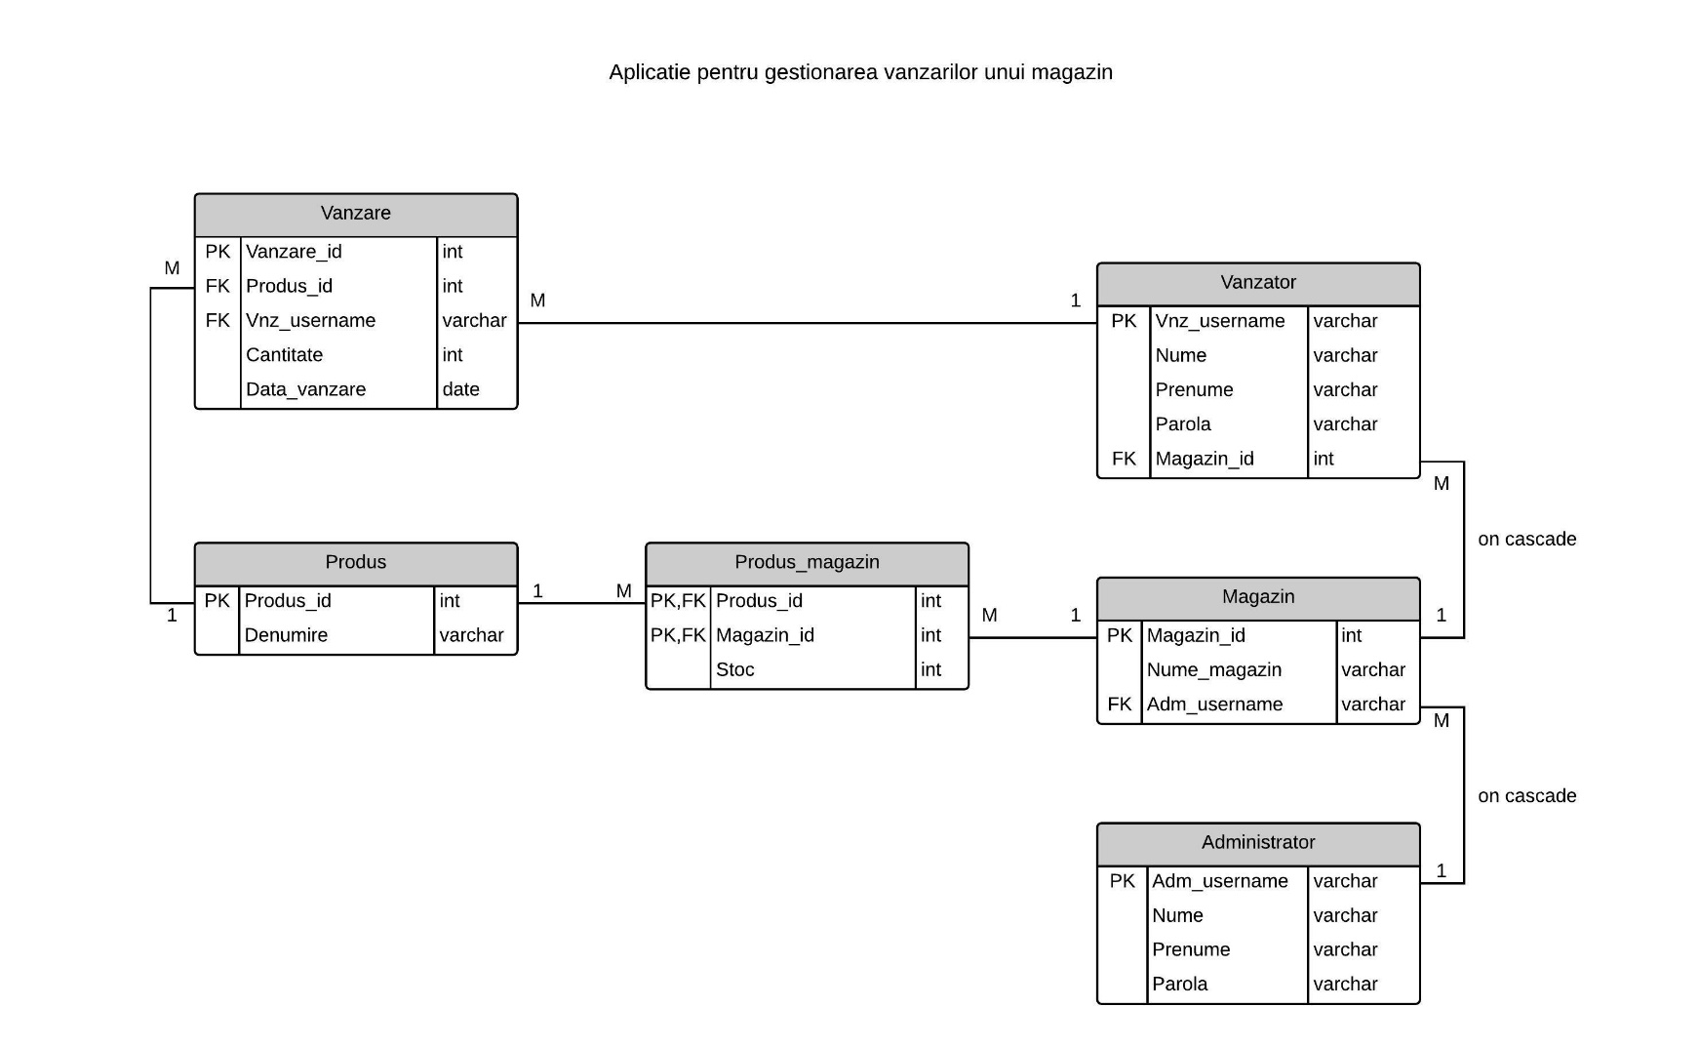DIAGRAMA BAZA DE DATE
2. DESCRIEREA RELATIILOR

Relatia dintre Magazin si Administrator este una de tip one-to-many deoarece un administrator poate detine mai multe magazine, dar un magazin poate apartine doar unui administrator.

Intre Magazin si Vanzator exista o relatie de one-to-many doarece un magazine poate avea mai multi vanzatori, iar un vanzator poate lucra doar la un magazine.

Pentru a evita o relatie de many-to-many intre Magazin si Produs am creat un tabel intermediar, si anume Produs_magazin, deoarece un anumit tip de produs poate aparea la mai multe magazine (dar in stocuri diferite) si un magazin poate detine mai multe produse.

Relatia dintre Produs si Vanzare este una one-to-many pentru ca acelasi tip de produs poate fi vandut de mai multe ori, in acceasi cantitate sau in cantitati diferite, dar care nu depasesc stocul pe magain.

Intre tabelele Vanzare si Vanzator exista o relatie de tip one-to-many deoarece un vanzator poate realiza mai multe vanzari, dar o vanzare poate fi facuta doar de un vanzator.

Constrangerile de tip delete on cascade semnifica faptul ca daca un vanzator este sters din baza de date, atunci magazinul pe care il detine va fi sters si el, iar daca un magazin este sters atunci si vanzatorii care lucrau la el vor disparea.

1. CREAREA TABELELOR SI A CONSTRANGERILOR

Create table Administrator (

Adm_username varchar(50),

Nume varchar(50) not null,

Prenume varchar(50) not null,

Parola varchar(50) not null

);

create unique index adm_uk on Administrator (Adm_username);

alter table Administrator add constraint adm_pk primary key (Adm_username);

Create table Magazin (

Magazin_id int not null,

Nume_magazin varchar(50) not null,

Adm_username varchar(50) not null

);

create unique index mag_id_uk on Magazin(Magazin_id);

create unique index mag_nume on Magazin(Nume_magazin);

alter table Magazin add constraint mag_pk primary key (Magazin_id);

alter table Magazin add constraint adm_fk foreign key (Adm_username)

references Administrator(Adm_username) on delete cascade;

Create table Vanzator (

Vnz_username varchar(50) not null,

Nume varchar(50) not null,

Prenume varchar(50) not null,

Parola varchar(50) not null,

Magazin_id int not null

);

create unique index vnz_id_uk on Vanzator(Vnz_username);

alter table Vanzator add constraint vnz_pk primary key (Vnz_username);

alter table Vanzator add constraint mag_fk foreign key (Magazin_id)

references Magazin(Magazin_id) on delete cascade;

Create table Produs (

Produs_id int not null,

Denumire varchar(50) not null

);

create unique index pd_id_uk on Produs(Produs_id);

create unique index pd_den_uk on Produs(Denumire);

alter table Produs add constraint pd_pk primary key (Produs_id);

Create table Produs_magazin (

Produs_id int,

Magazin_id int,

Stoc int not null

);

create unique index pd_mag on Produs_magazin(Produs_id, Magazin_id);

alter table Produs_magazin add constraint pd_fk2 foreign key (Produs_id)

references Produs(Produs_id);

alter table Produs_magazin add constraint mag_fk2 foreign key (Magazin_id)

references Magazin(Magazin_id);

Create table Vanzare (

Vanzare_id int not null,

Produs_id int not null,

Vnz_username varchar(50) not null,

Cantitate int not null,

Data_vanzare date not null

);

alter table Vanzare add constraint vnz_id_pk primary key (Vanzare_id);

create unique index vanzare_uk on Vanzare(Vanzare_id);

alter table Vanzare add constraint pd_fk foreign key (Produs_id)

references Produs(Produs_id);

alter table Vanzare add constraint vnz_fk foreign key (Vnz_username)

references Vanzator(Vnz_username);

update vanzare set Data_vanzare = curdate() where Vanzare_id = 2;

alter table `lab_test`.`vanzare`

change column `vanzare_id` `vanzare_id` int not null auto_increment;

1. INTRODUCERE DATE

insert into administrator(Adm_username,Nume,Prenume,Parola)

values ("TroianStefan","Troian","Stefan","Radiuspa55");

insert into magazin(Magazin_id,Nume_magazin,Adm_username)

values (1,"LaTreiBerbeci","TroianStefan");

insert into administrator(Adm_username,Nume,Prenume,Parola)

values ("TakeshiKovacs","Takeshi","Kovacs","Alteredcarbon");

insert into magazin(Magazin_id,Nume_magazin,Adm_username)

values (2,"Digital SRL","TakeshiKovacs");

insert into vanzator(Vnz_username,Nume,Prenume,Parola,Magazin_id)

values ("MihuFlorin","Mihu","Florin","alexandra31",1);

insert into vanzator(Vnz_username,Nume,Prenume,Parola,Magazin_id)

values ("SnowJon","Snow","Jon","whitewolf",1);

insert into vanzator(Vnz_username,Nume,Prenume,Parola,Magazin_id)

values ("CristeaDoru","Cristea","Doru","pass1234",2);

insert into produs(Produs_id,Denumire)

values (100,"Vesta");

insert into produs(Produs_id,Denumire)

values (101,"Pulover");

insert into produs(Produs_id,Denumire)

values (102,"Fular");

insert into produs(Produs_id,Denumire)

values (103,"Covertura");

insert into produs_magazin(Produs_id,Magazin_id,Stoc)

values (100,1,50);

insert into produs_magazin(Produs_id,Magazin_id,Stoc)

values (101,1,35);

insert into produs_magazin(Produs_id,Magazin_id,Stoc)

values (102,1,45);

insert into produs_magazin(Produs_id,Magazin_id,Stoc)

values (103,1,10);

insert into vanzare(Vanzare_id,Produs_id,Vnz_username,Cantitate,Data_vanzare)

values (2,101,"MihuFlorin",10,'2020-3-31');

insert into vanzare(Vanzare_id,Produs_id,Vnz_username,Cantitate,Data_vanzare)

values (3,103,"CristeaDoru",1,'2019-12-17');

1. INTERFATA

Pentru interfata web s-a folosit HTML si CSS.

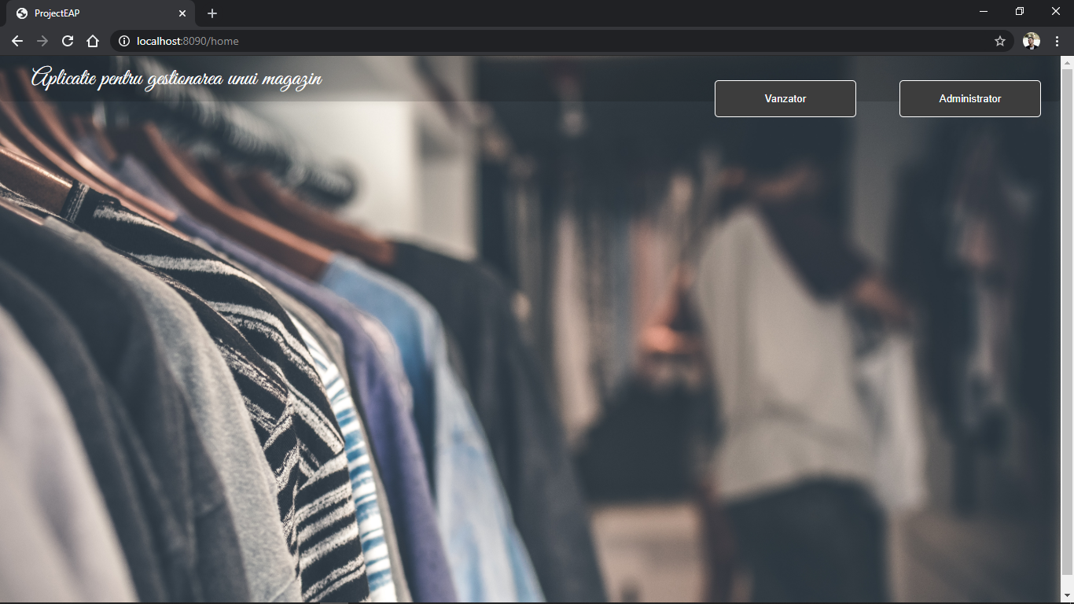

Ca si administrator:

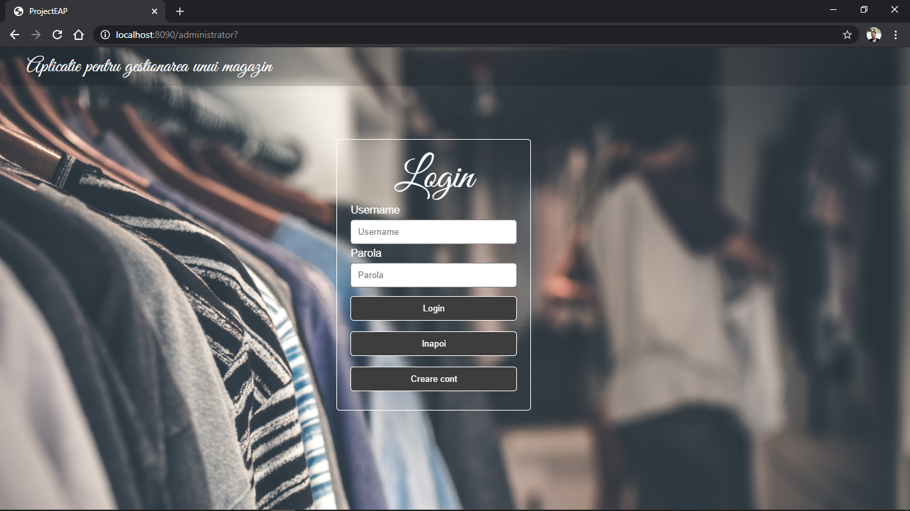

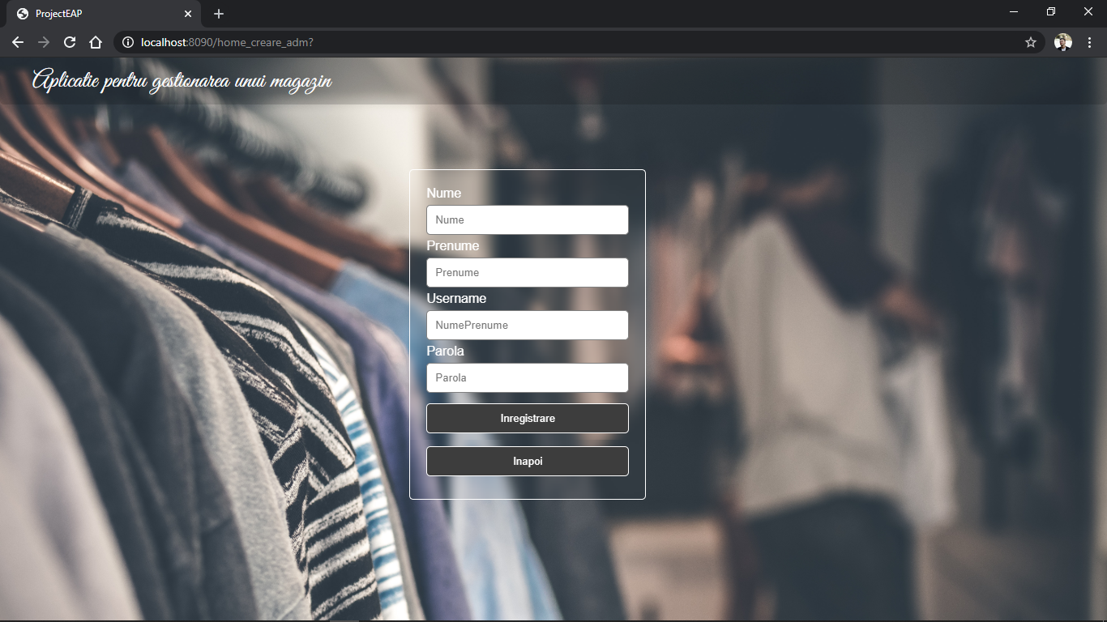

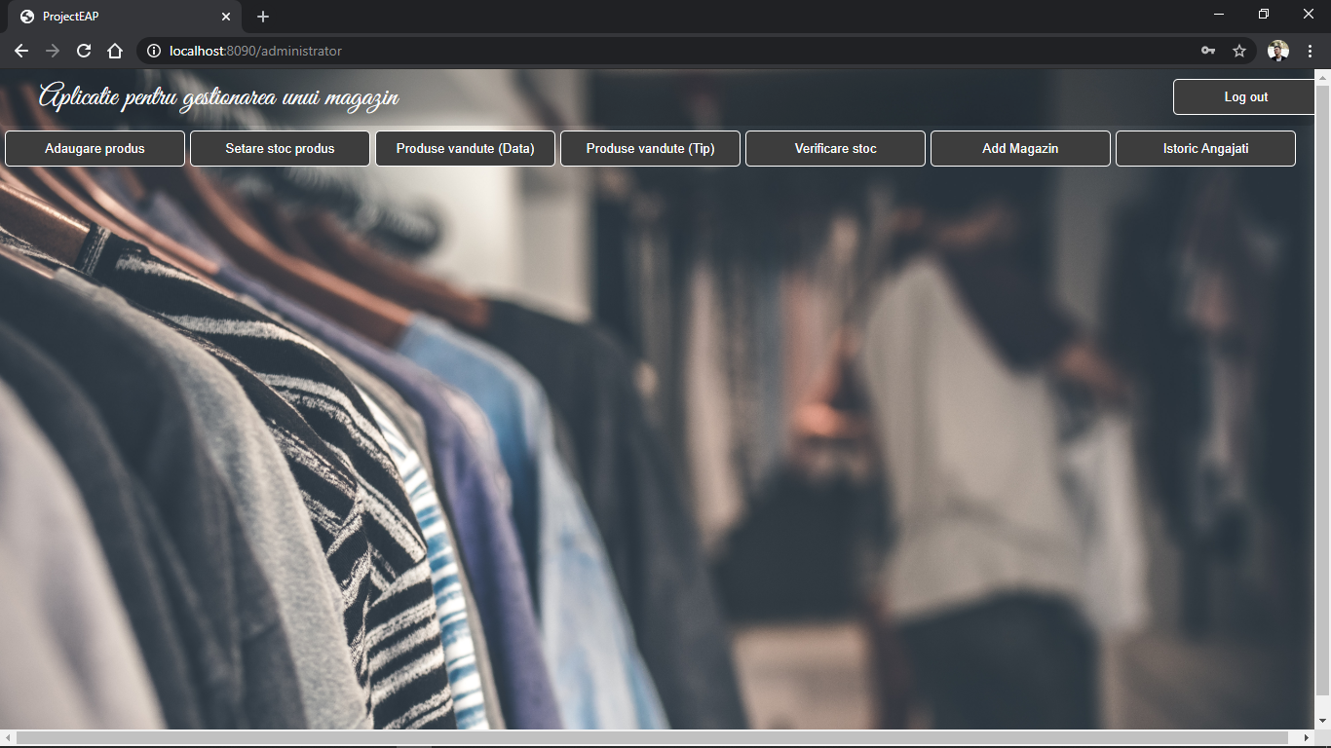

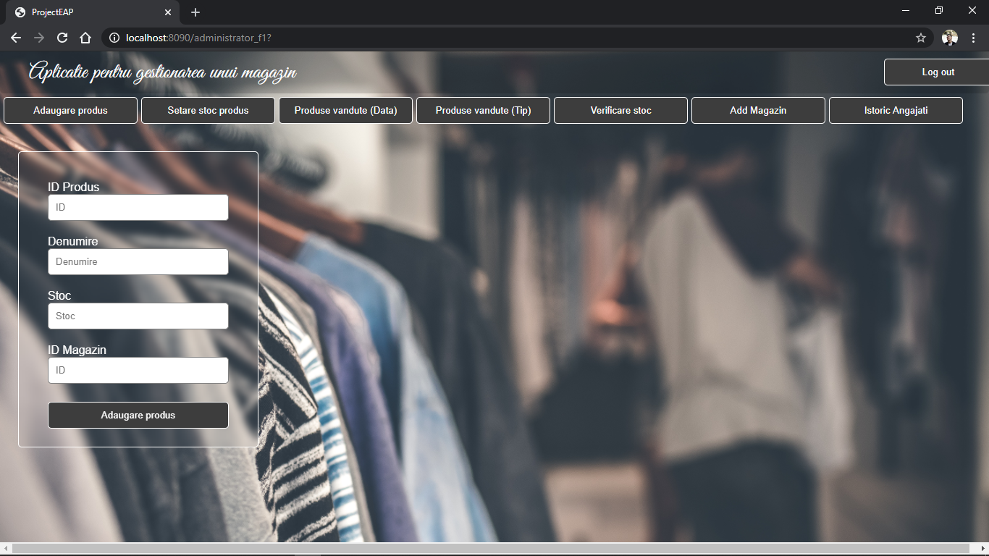

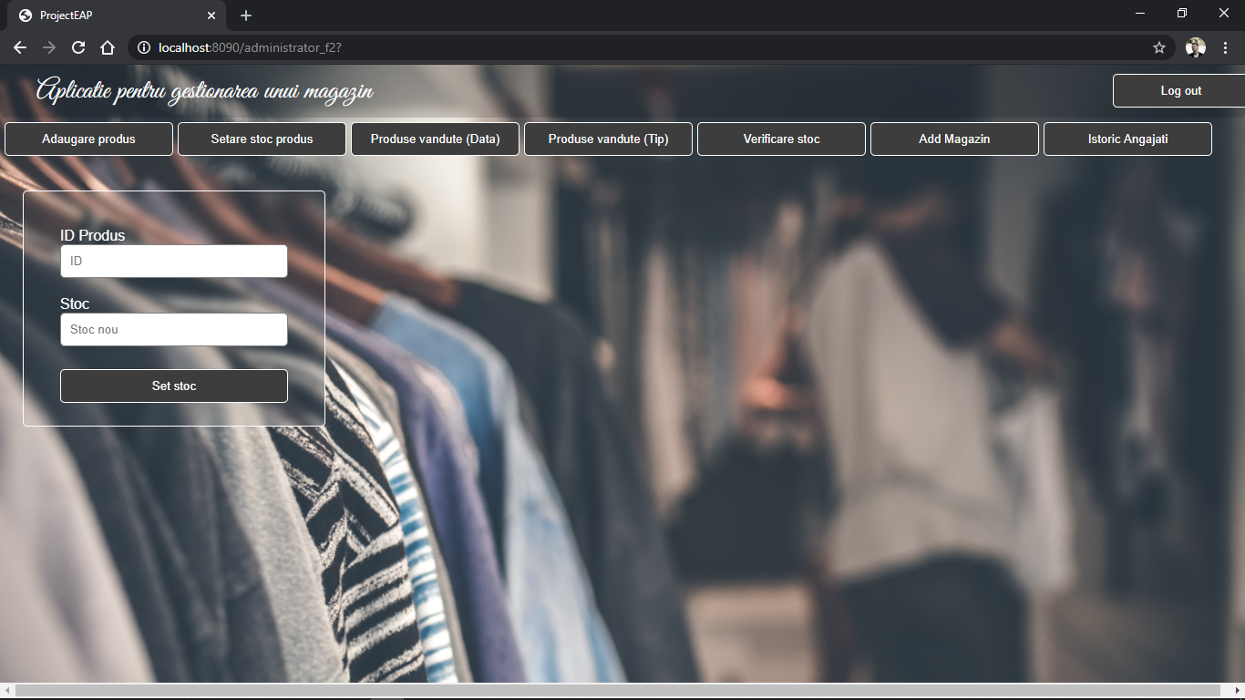

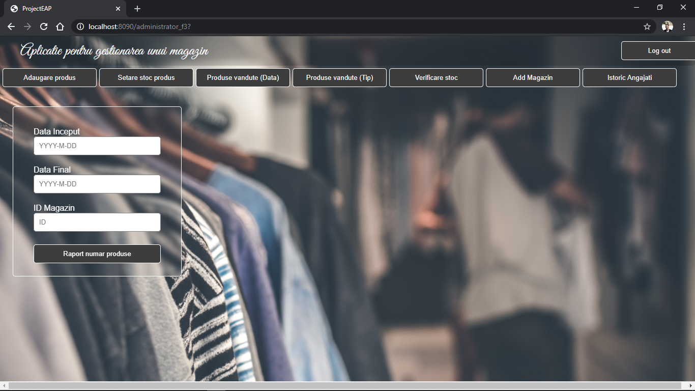

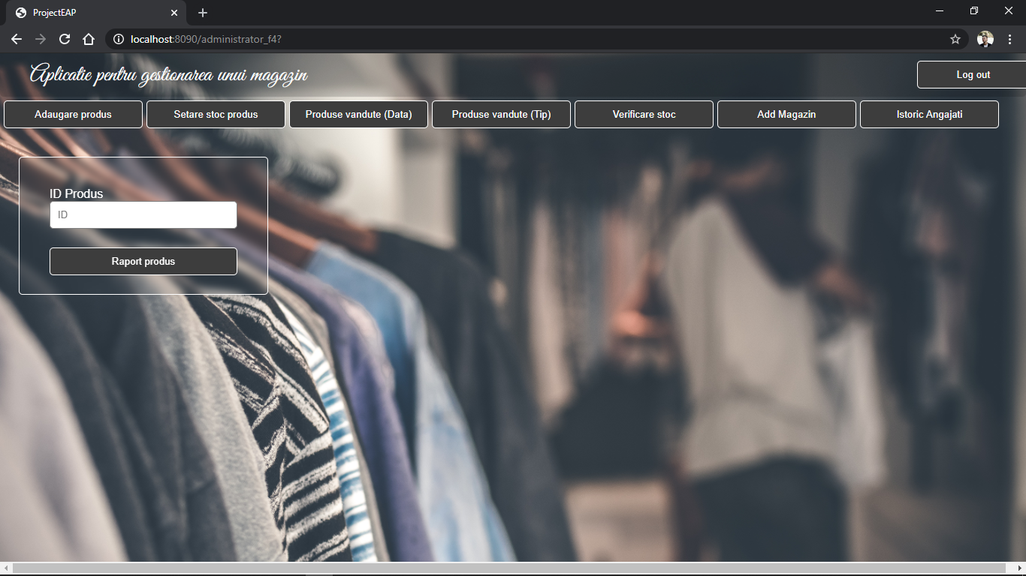

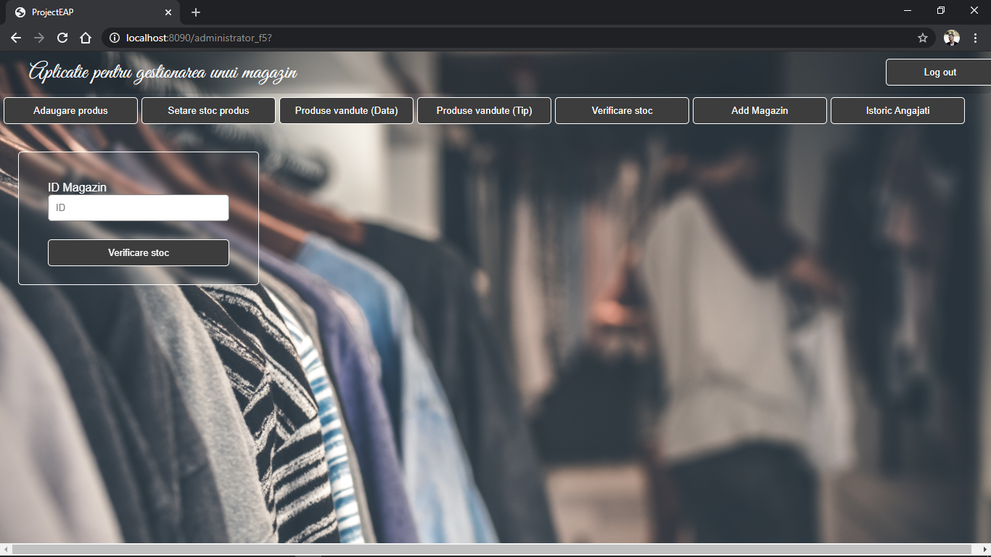

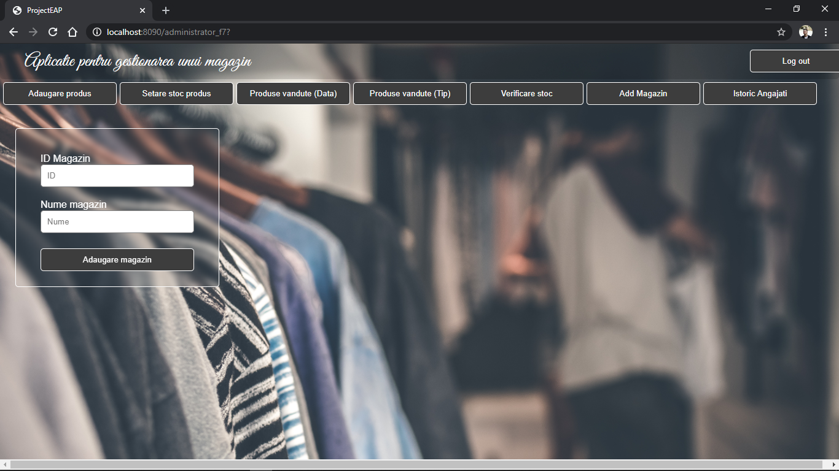

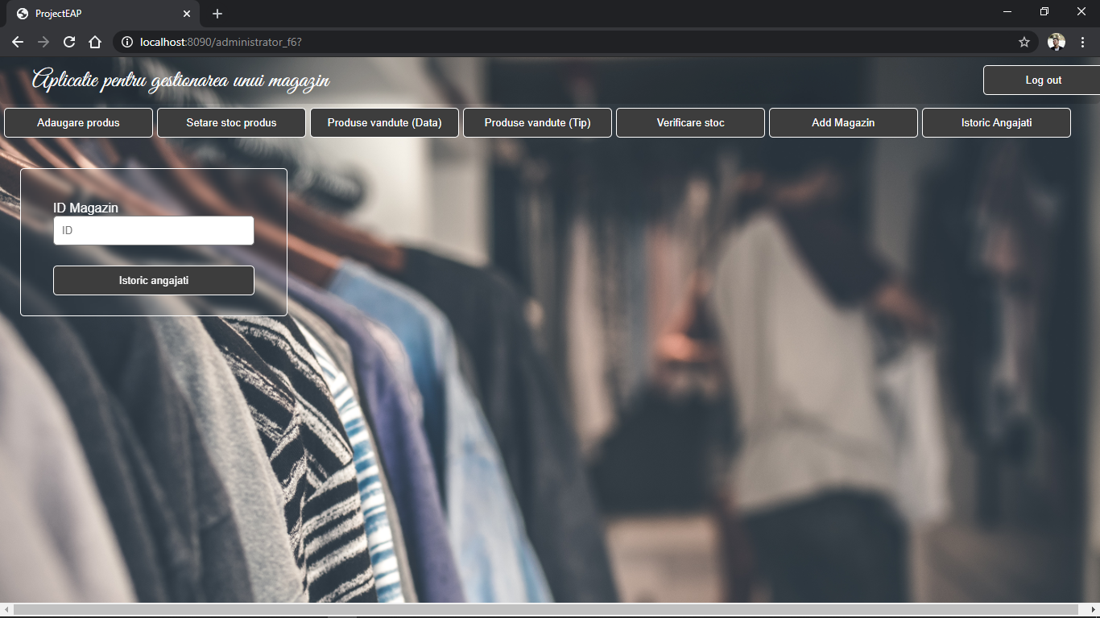

Ca si vanzator:

